Zadanie 1.
Ćwiczenie orientacji w schemacie własnego ciała , ćwiczenie koncentracji uwagi
Próby zapamiętania rymowanki i pokazywanie wskazanych elementów ciała: „Tu paluszek tu paluszek a pośrodku jest mój brzuszek, tutaj rączka a tu druga a tu oczko sobie mruga, tutaj buźka i ząbeczki tu wpadają cukiereczki”
Zadanie 2.
A teraz czas na wspólną zabawę !
https://www.youtube.com/watch?v=BsUGYvBZRuU – zapraszam do tańca
Zadanie 3.
Połącz koła o takim samym kolorze.

Zadanie 4.
Połącz kropki i pokoloruj ilustrację.
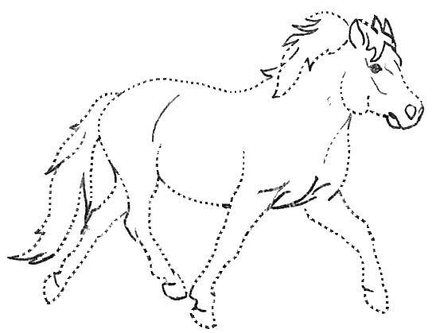

Zajęcia logopedyczne:
- Posłuchaj odgłosów pojazdów. Próbuj naśladować.

https://www.youtube.com/watch?v=Ahp8oBOvu2M

- Posłuchaj wierszyka czytanego przez rodzica i narysuj samochodzik. Może nauczysz się wiersza na pamięć?

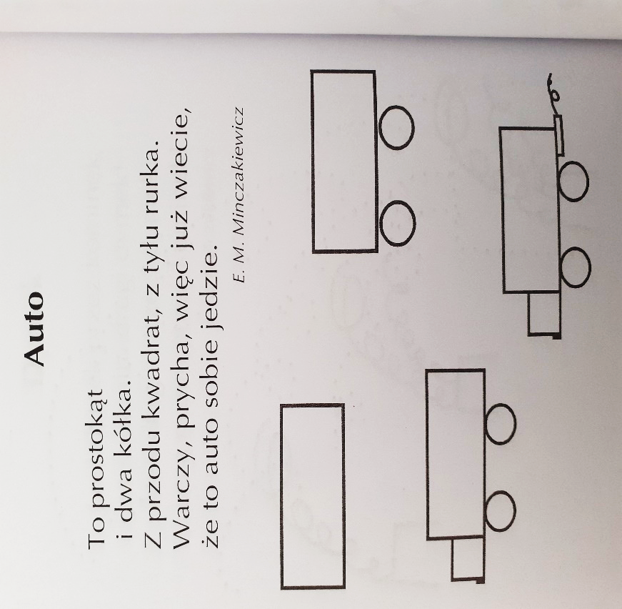
- Wydrukujcie karty dwukrotnie, wytnijcie i zagrajcie w MEMORY. Za każdym razem nazywajcie pojazdy.
